’t Bewaarsjaolke (kaksjaol) vanne Zieëvenhówze
M’n ierste stepkes richting groeëte waereld begoste wi-j ich nao de bewaarsjaol mocht. Ich dènk det het woerd bewaarsjaol èntèsse nimieë besteit. Klein wichter beginnen
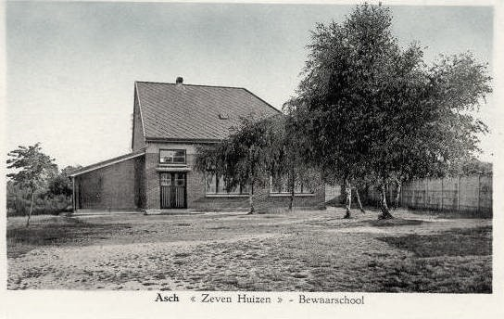
hin sjaolkarjaere al ginnerasies achterein èn ‘t ‘kleuterklasje’. Wi-j ‘t vier mich rónd ‘t jaor 1950 allemaol begos richting bewaarsjaol woende ve èn As op ’t Nówèrfke. Det waas ‘n oud lankwèrpig en witgekalkt boorderi-jke ènne Mieëlestraot nr. 111, nów Breeërwaeg.
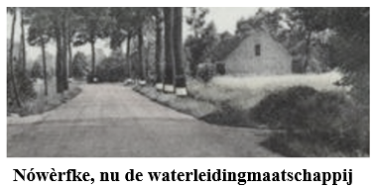
‘t Boorderi-jke loog aan de bówtekant vanne lèste
drej richting Glabbik. Lang gelieëje al is ‘t borenèrfke aafgebroeëke en èngenoeëme doer de gebówwe vanne waterleiingsmaatsjappi-j. Óm nao de bewaarsjaol te mógge mooste ve dri-j jaor zeen en neet mieë ènne bóks kakke. Èn det bewaarsjaolke oppe Zieëvenhówze -geneemd nao de zieëve woeëninge ènne naober gebówd- dao belaefde ich min ieërste sjaolervaring. Vandaag deit det nog immer deenst vier de opeinvolgede piepjóng ginnerasies. Het bewaarsjaolke van èn minne jónge ti-jd waas tówvertrówd aan Juffrouw Houben. Ich herinner ze mich es ‘n groeëte statige medam mèt ‘ne verzèrgde mizoempli-j en ei gri-jsblaw mantelpekske. Ze moos edere daag óngevier twintig pagadderkes aan den drej hawwe. Det wèrkde begri-jpelikerwi-js aaf en tów op haer zienewe en dan kos ze hieël kaod kieke en al ins hel grómmele. Bevierbeeld es ve babbelde terwi-jl ze aan ’t vertèlle waas of eets simpels op ’t bord teikende. Ich weit nog good det ve ous lei mèt ein griffel vol nullekes mooste naoteikene of króm en rechte straepkes di-j zjust aeve lank en aeve krómp mooste zeen. Es emes z’n lei te rap vol haw, dan vaegde ze di-j aaf en kos er vanhaer beginne. Ve zaote allemaol op benkskes èn ri-jje langsein mèt ènne midde eine doergank. Langs het sjaolgedeilte waas nog eine breie gank mèt ein dobbel dier nao bówte. Tieëge de zi-jkant ‘n aafdaak vier es ‘t raegende. Diel Coussé, eine óngetrouwde mins dae same mèt zi-jn bejaorde mama ènne naober woeënde kwaam aaf en tów klein karweikes opknappe èn ’t sjaolke. Hieël As kènde Diel mèt zin blaw pótske en lange dónkere raegenjas, alti-jd ónnerwaege mèt de fiets. Ederein kos him vraoge vier eine kni-jn te slachte, vier 10 frang kwaam hae det doon. Hae pook waal ’t vel mèt. Op ‘ne zieëkere daag haw Diel ins èn ’t bewaarsjaolke ènne gank èn ‘ne zandbak oppe taofel ein grotsje gebówd mèt ein levevrouwke èn. Langs de grot haw hae ouch nog ei vi-jverke mèt fontein gemaakt. Di-j grot vónd ich waal sjoeën, ma det fónteintsje vónd ich vael toffer. Ein straelke water det sprankelend ómhoeëg spoeët. Anner wichter en ich hawwe zoeget nog noeëts gezieën. Van dae daag aaf wóste alle kènner wat ein fóntein waas. Het levevrouwke dat kènde ich al van tóws oppe kast langs de Lieëvese staof. Effe ternao hèb ich ouch kènnis gemaakt mèt Sinterklaos. Juffrouw Houben haw ous al ettelike daag vanvaers oppe hieëgde gebracht det de Sint en zin piete bènnekort op bezeek zouwe koeëme. Edere daag hawwe ve al ‘t leedsje ‘Sinterklaas kapoentje’ geoefend óm de Sint en zin piete te verwèlkómme. Es ve dan sjoeën zónge en hieël braaf waore gewaest kraege ve kermelle. Wae óndieëged waas kraeg te make mèt de piete. Ma owee, wae neet loesterde en te vael babbelde es groeëte minse sproke zouw doer de piete z’n tóng waeren aafgeknipt mèt ein groeëte sjier. Det vertèlde de juffrouw ós mèt haer vinger ènne locht, e bitsje vierieëver geboeëge terwi-jl ze mèt haere kop knikde. Op det mement waerde het eine ti-jd lang ówtzónnerlik stil. De sjrik zaat t’r good èn, toch bi-j mich èn eder geval.
Dan eindelik het groeët mement: de Sint en z’n dri-j piete stapde mèt vael kabaal ous sjaolke bènne. En of de juffrouw ous terdege verwittigd haw! Eine van de piete hool ein groeëte blinkende sjier ómhoeëg di-j mèt ei kaerdsje aan zinne reem hóng. Stante pede hèb ich m’n lippe opein gepitst en vier de rest minne mónd nemieë oeëpe gedoeën. Wat waas ich kóntent toon de Sint mèt zie dreigend gevolg ophoepelde. Tot op vandaag is 6 desember nog alti-jd de datim det ich aan mie bewaarsjaolke trègk dènk, zoewaal aan di-j groeëte blinkende sjier es aan det sprankelend fónteintsje. Sinterklaos, nei lever neet, dan verkees ich ierder Diel Coussé.
Stan Mardaga

